

denizli İLİ, babadağ İLÇESİ, Kelleci MAHALLESİ 417 ADA 1 NUMARALI PARSELe AİT 1/1.000 ÖLÇEKLİ UYGULAMA İMAR PLANI AÇIKLAMA RAPORU

ASYA-TEK PLANLAMA
ADRES: İHSAN DOĞRAMACI BULV. NO: 11/149 KAT:32 JOVEN41 PLAZA BİLKENT/ANKARA TEL:0(312) 473 11 24

İÇİNDEKİLER
1. PLANLAMA ALANININ ÜLKE VE BÖLGESİNDEKİ YERİ 1
2. PLANLAMA ALANININ KONUMU 2
3. PLANLAMA ALANININ ULAŞIM AĞINDAKİ YERİ 3
4. PLANLAMA ALANININ MÜLKİYET DURUMU 4
5. PLANLAMA ALANI JEOLOJİK YAPISI 5
5.1. JEOLOJİK-JEOTEKNİK ETÜT RAPORU 5
6. PLANLAMA ALANI DEPREM DURUMU 8
7. ÜST ÖLÇEKLİ PLAN KARARLARI 8
7.1. 1/100.000 ÖLÇEKLİ ÇEVRE DÜZENİ PLANI 8
Aydın-Muğla-Denizli Planlama Bölgesi 1/100 000 Ölçekli Çevre Düzeni Planı 9
İlgili Plan Hükümleri 9
7.2. 1/25.000 ÖLÇEKLİ DENİZLİ İLİ NAZIM İMAR PLANI 10
8. PLANLAMA ALANI MEVCUT İMAR DURUMU 11
8.1. 1/5.000 ve 1/1000 ÖLÇEKLİ MERİ İMAR PLANI 11
9. PLANIN AMAÇ VE KAPSAMI 11
10. SOSYAL DONATI VE TEKNİK ALTYAPI KARARLARI 12
11. ÖNERİ PLAN KARARLARI 12

ŞEKİLLER
Şekil 1 Planlama Alanının Ülke ve Bölgesindeki Yeri 1
Şekil 2 Denizli İli İdari Bölünüşü 2
Şekil 3 Planlama Alanı Uydu Görüntüsü 2
Şekil 4 Planlama Alanının Bölge Ulaşım Ağındaki Yeri 3
Şekil 5 Planlama Alanının Yerel Ulaşım Ağındaki Yeri 4
Şekil 6 Planlama Alanı Mülkiyet Durumu 4
Şekil 7 Planlama Alanı Deprem Tehlike Haritası 8
Şekil 8 Aydın-Muğla-Denizli Planlama Bölgesi 1/100 000 Ölçekli Çevre Düzeni Planı 9
Şekil 9 Denizli 1/25.000 Ölçekli Nazım İmar Planı 11
Şekil 10 1/1.000 Ölçekli Öneri Uygulama İmar Planı 13
TABLOLAR
Tablo 1 Arazi Kullanımı Tablosu 12

DENİZLİ İLİ, BABADAĞ İLÇESİ, KELLECİ MAHALLESİ 417 ADA 1 NUMARALI PARSELE AİT 1/1.000 ÖLÇEKLİ UYGULAMA İMAR PLANI AÇIKLAMA RAPORU

PLANLAMA ALANININ ÜLKE VE BÖLGESİNDEKİ YERİ
Denizli ili, Türkiye'nin Ege Bölgesi'nde yer almaktadır. Denizli; doğuda Afyonkarahisar ve Burdur, batıda Aydın, kuzeyde Uşak, güneyde ise Muğla illeriyle komşudur. İl merkezi olan Denizli şehri, ilin idari, ekonomik ve kültürel merkezidir.
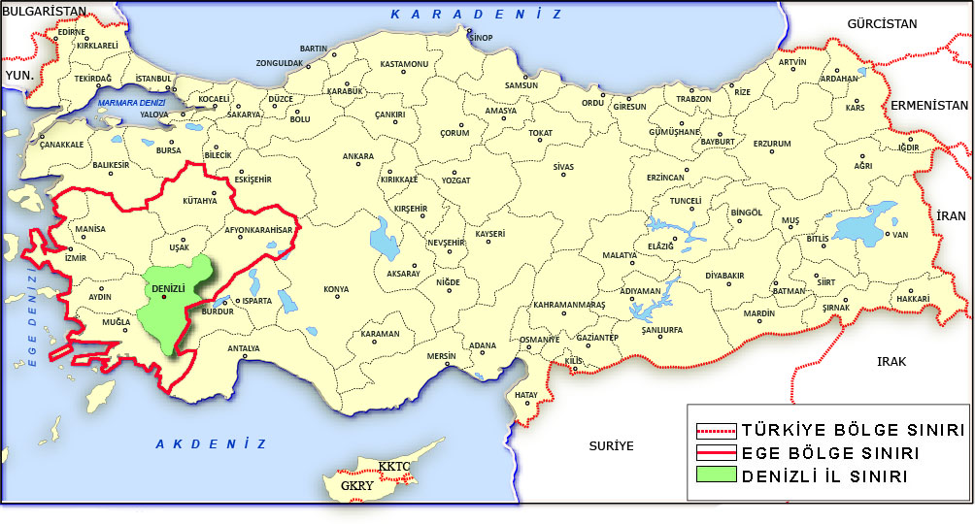
Şekil 1 Planlama Alanının Ülke ve Bölgesindeki Yeri
Denizli ili, toplamda 19 ilçeden oluşmaktadır. Planlama alanı, Denizli iline bağlı Babadağ ilçesi sınırları içerisinde yer almaktadır. Kelleci Mahallesi, Babadağ ilçesinin mahallelerinden biridir. Mahalle, ilçenin doğu sınırında yer almakta olup, yerleşim dokusu ve sosyal altyapı açısından gelişmekte olan bir konuma sahiptir.

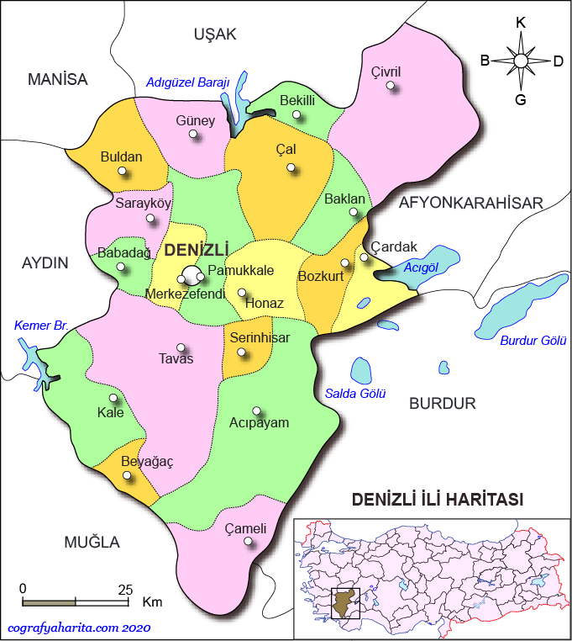
Şekil 2 Denizli İli İdari Bölünüşü

PLANLAMA ALANININ KONUMU
Planlama alanı, Denizli iline bağlı Babadağ ilçesi sınırları içerisinde yer alan Kelleci Mahallesinde bulunmakta olup, 417 ada 1 numaralı parseli içermektedir. Babadağ ilçesi; batıda Aydın ili, doğuda Denizli il merkezi, kuzeyde Sarayköy, güneyde Tavas ilçesi ile çevrilidir. Planlama alanı, ilçe merkezinde yaklaşık 10 kilometre mesafede konumlanmaktadır.
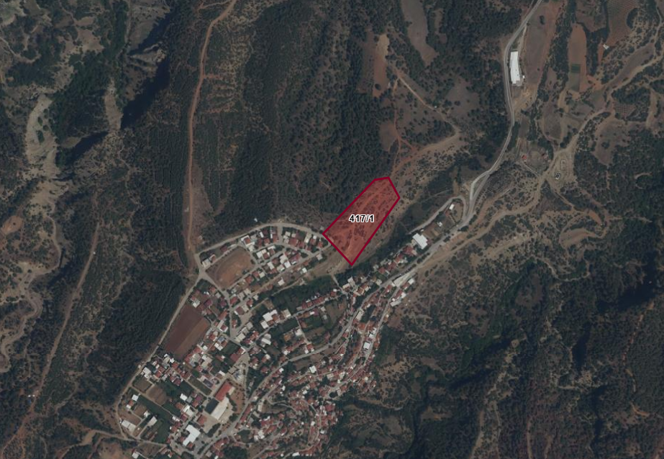
Şekil 3 Planlama Alanı Uydu Görüntüsü

PLANLAMA ALANININ ULAŞIM AĞINDAKİ YERİ
İlçeye ulaşım, Denizli il merkezinden geçen Denizli–Aydın (E87) Karayolu üzerinden sağlanmaktadır. Bu yol üzerinden Babadağ-Sarayköy(20-75) karayolu ile ilçeye bağlantı olup, Kelleci Mahallesi’ne ulaşım için bu güzergâh üzerinden yerel yollar kullanılmaktadır. Kelleci Mahallesi, ilçe merkezine yaklaşık 10 kilometre mesafede konumlanmakta olup, 417 ada 1 numaralı parsel, mahalle sınırları içerisinde yer almaktadır.

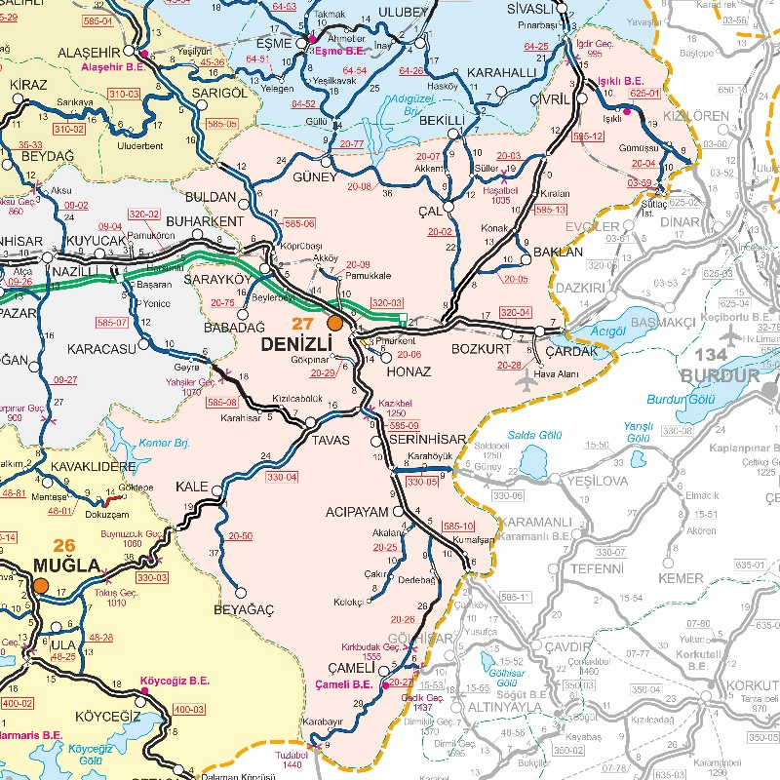
Şekil 4 Planlama Alanının Bölge Ulaşım Ağındaki Yeri

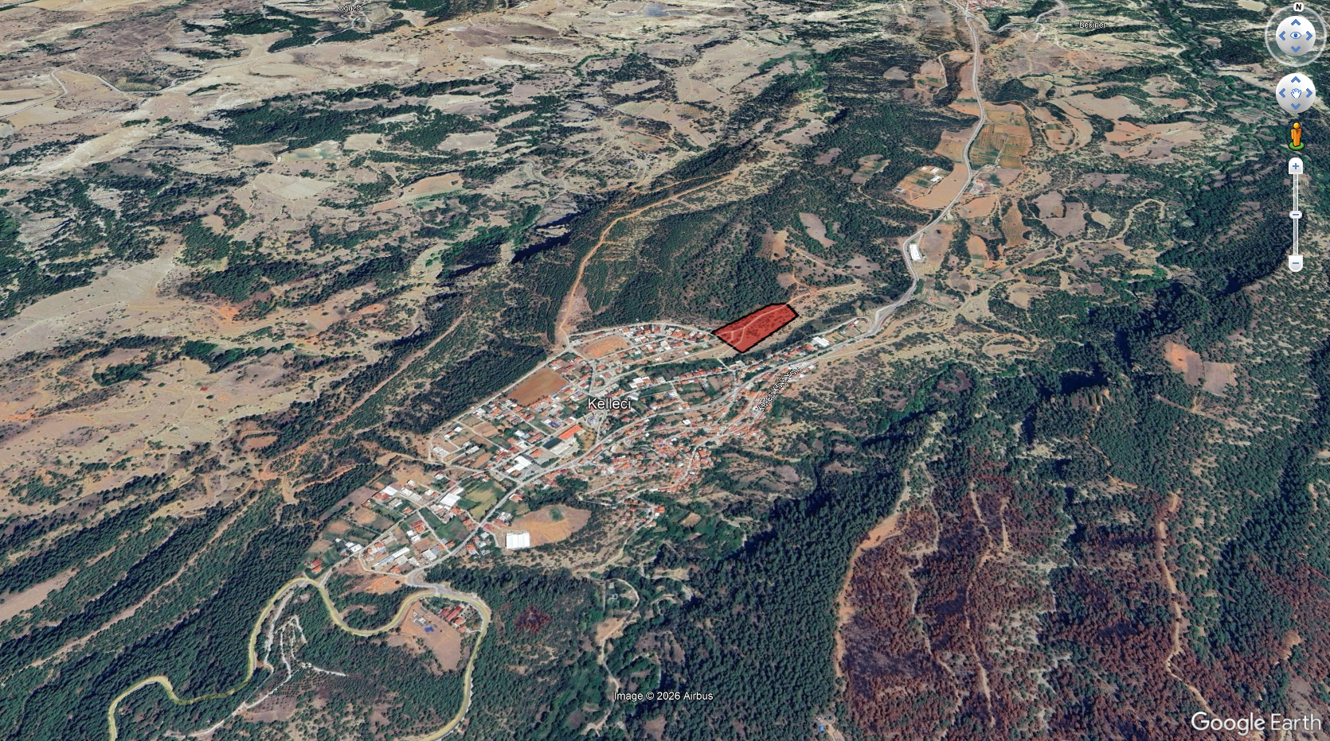
Şekil 5 Planlama Alanının Yerel Ulaşım Ağındaki Yeri

PLANLAMA ALANININ MÜLKİYET DURUMU
Plana konu alan Denizli ili, Babadağ ilçesi, Kelleci 417 ada 1 parseli kapsamaktadır. Söz konusu alan Babadağ ilçe merkezinin doğusunda, ilçe merkezine yaklaşık 10 km mesafede yer almaktadır. Planlama alanında bulunan parselin mülkiyeti Toplu Konut İdaresi Başkanlığı adına kayıtlıdır.
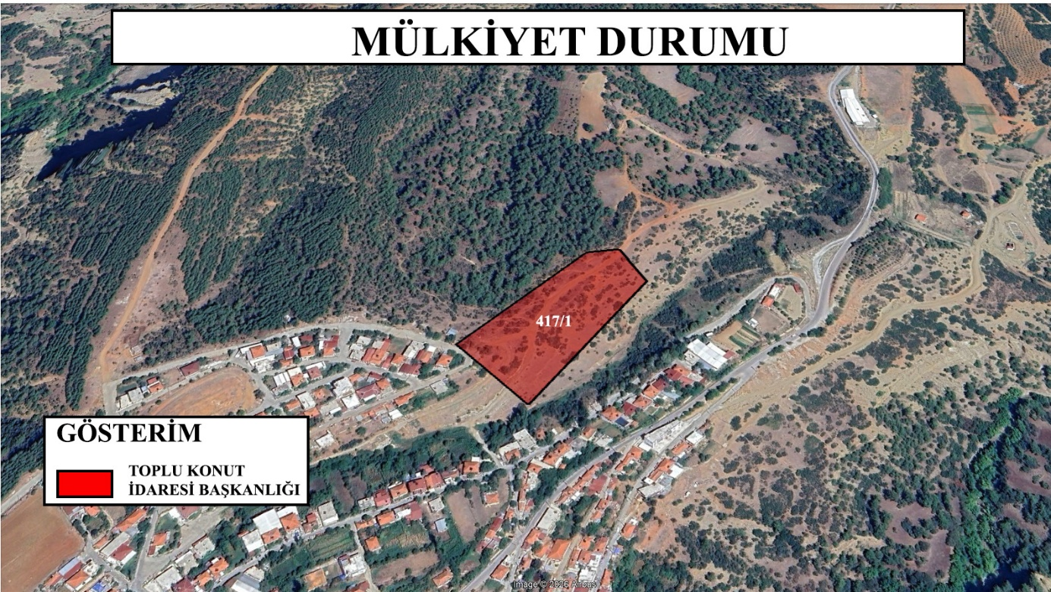
Şekil 6 Planlama Alanı Mülkiyet Durumu

PLANLAMA ALANI JEOLOJİK YAPISI
Denizli ilinin alansal olarak büyük bir çoğunluğu sedimanter birimlerden oluşmaktadır. Bu birimler Prekambriyen yaşlı kırıntılı kayaçlardan güncel çökellere kadar geniş bir zaman dilimine aittir. Denizlinin tüm ilçelerinde kırıntılı kayaçlar, kireçtaşı birimleri ve karasal ve gölsel karbonatlı birimleri görmek mümkündür. Kuvaterner yaşlı birimler ilin Çivril-Baklan ovaları, Bozkurt - Hambat Ovası, Tavas, Acıpayam ve Sarayköy Ovalarını oluşturmaktadır. Ayrıca volkanik, plutonik, metamorfik ve ofiyolitik kayaç grupları bulunmaktadır. İl genelindeki faylar genellikle horst graben sistemlerine bağlı normal faylardır.

JEOLOJİK-JEOTEKNİK ETÜT RAPORU

Bu rapor Çevre, Şehircilik ve İklim Değişikliği Bakanlığı’nın 28.09.2011 tarih ve 102732 sayılı genelgesinin atıfta bulunduğu Mülga Bayındırlık İskan Bakanlığı Afet İşleri Genel Müdürlüğü’nün 19.08.2008 tarih ve 10337 sayılı genelge eki Format-3’e uygun olarak hazırlanmıştır. 26.11.2025 tarihinde Çevre, Şehircilik ve İklim Değişikliği Bakanlığı, Mekansal Planlama Genel Müdürlüğü, Yer Bilimsel Etüt Dairesi Başkanlığı tarafından onaylanmıştır. Jeolojik-Jeoteknik Etüt Raporu verilerine göre planlama alanı yerleşime uygunluk açısından Önlemli Alan 2.1(ÖA 2.1) ve Önlemli Alan 5.1(ÖA 5.1) olarak değerlendirilmiştir.

Önlemli Alan 2.1 (ÖA-2.1): Önlem Alınabilecek Nitelikte Stabilite Sorunlu Alanlar
İnceleme alanında jeolojisini “Neojen” yaşlı Kolonkaya Formasyonuna (Tpko) ait Sarımsı Kahverengimsi Renkli Az Çakıllı, Kumlu, Siltli Kil olan zemin birimler ve Sarımsı Kahverengimsi Renkli Yer Yer Tutturulmamış Marn olan kaya oluşturmaktadır. oluşturduğu ve eğim değerinin genel olarak % 10’dan büyük olduğu alanlardır.
“Neojen” yaşlı Kolonkaya Formasyonuna (Tpko) ait zemin birimlerin %100 CL birimler belirlenmiştir. Bu birimler üzerinde yapılan deneyler sonucunda LL=40.2-46.5, PL=20.5-24.4,
PI=17.1-25.8 olduğu görülmüştür. “Orta-Geç Miyosen-Geç Pliyosen” yaşlı Kolonkaya Formasyonuna (Tpko) ait zemin birimler kıvamlılık indisine göre “Yarı Sert (Sıkı), Sert-Yarı Katı (Çok Sert)”, sıkışabilirlik derecesi “Orta Sıkışabilir”, Plastiklik derecesi “Plastik”, şişme özelliği “Düşük-Orta-Yüksek-Çok Yüksek”tir.
Kolonkaya formasyonuna ait kaya birimler RQD ye göre “çok zayıf”, nokta yükleme deneyine göre “düşük”, ayrışma derecesine göre “çok ayrışmış”dır.
Mevcut durum itibariyle doğal ve yapay yarmalarda stabil oldukları gözlenmiştir. Ancak bu alanlarda rezidüel zon kalınlığının fazla olması, eğimin nispeten yüksek olması vb. nedenlerle inceleme alanında kütle hareketleri meydana gelebileceği, meydana gelebilecek kütle hereketlerinin mühendislik önlemleri ile önlenebileceği kanaatine varıldığından bu alanlar yerleşime uygunluk açısından Önlem Alınabilecek Nitelikte Stabilite Sorunlu Alanlar Önlemli Alan 2.1 (ÖA-2.1) olarak değerlendirilmiş ve yerleşime uygunluk haritasında ÖA-2.1 simgesi ile gösterilmiştir.
Bu alanlarda;
• Zemin ve temel etüt çalışmalarında yapılacak kazılar, planlanacak yapı yükleri ve alanı etkileyecek dış yüklerde hesap edilerek tüm yamaçlar boyunca stabilite analizleri yapılmalı, stabiliteyi sağlayacak mühendislik önlemleri belirlenmeli ve ilgili Belediyesinin kontrolünde uygulanmalıdır.
• Yamaç duraysızlığına neden olabilecek her türlü etkileri ortadan kaldırmak için palyelendirme yapılmalıdır. Yapılacak palye şevlerinin ve diğer kazı şevlerinin fenni teknik şartnamelere uygun istinat yapıları ile korunması ve yapı yüklerinin sağlam seviyelere uygun iksa yöntemleri ile taşıttırılması gereklidir.
• Mevcut stabil yapıyı bozucu her türlü kontrolsüz kazıdan kaçınılmalı, bu alanlarda yapılacak mevcut ve derin kazılarda oluşacak şevler uygun projelendirilmiş istinat yapıları ile desteklenmelidir.
• Parsel sınırında yüksek açılı şevler oluşturulmasından kaçınılmalı, mevcut şevler ve kazı şevleri uzun süre açıkta bırakılmamalı ve projelendirilmiş istinat yapıları ile desteklenmelidir.
• Kolonkaya Formasyonuna (Tpko) ait zemin birimlerde şişme özelliği “Düşük-Orta Yüksek Çok Yüksek” olup şişme problemlerine yönelik zemin ve temel etütlerde ayrıntılı şişme analizleri yapılmalı ve gerekli zemin iyileştirmeleri belirlenmeli ve ilgili Belediyesinin kontrolünde uygulanmalıdır.
• Kolonkaya Formasyonuna (Tpko) ait zemin birimlerin heterojen yapıda olması sebebi ile inceleme alanında zemin büyütmesi, şişme, oturma-farklı oturma, taşıma gücü v.b. mühendislik parametreleri yapı-zemin etkileşimine uygun olarak detaylı olarak irdelenmeli, yapılan analizlere göre tüm önlemler belirlenmeli ve ilgili Belediyesinin kontrolünde uygulanmalıdır.
• Yapı temelleri jeolojik birimlerin stabilite sorunu beklenmeyen seviyelerine oturtturulmalı veya taşıttırılmalıdır.
• Yol, altyapı ve parsel güvenliği sağlanmadan kazı işlemlerine başlanmamalıdır. Yüzey suları, atık sular ve yeraltı suyu ortamdan uzaklaştırılarak uygun drenaj sitemleri yapılmalıdır.
• Eğimin yüksek olduğu yerlerde stabiliteyi sağlayacak gerekli önlemler belirlenmeli ve uygulanmalıdır.
• Zemin ve temel etüt çalışmalarında statik projeye esas üst yapının temel tipi, temel derinliği ile temelin taşıttırılacağı seviyelerin mühendislik parametreleri (şişme, oturma, sıvılaşma, taşıma gücü vb. ) detaylı olarak irdelenmeli gerekmesi halinde alanında uzman kişilerce önlem projeleri hazırlanmalı ve ilgili Belediyesinin kontrolünde uygulanmalıdır.
• İnceleme alanı dahilinde kalan ve sürekli/mevsimsel akış gösteren veya kuru halde olan tüm dere ve dere yatakları için taşkın ve sellenme tehlikesine yönelik planlama öncesi mutlaka DSİ’den güncel görüş alınmalı ve bu görüş doğrultusunda planlamaya gidilmelidir.
• Tüm alt yapı donanımlarının (elektirk, su, yol, doğalgaz, kanalizasyon vb.) depreme dirençli/dayanımlı şekilde tasarlanması gerekmektedir.
• Her türlü yapılaşmada “Afet Bölgelerinde Yapılacak Yapılar Hakkındaki Yönetmelik” ve “Türkiye Bina Deprem Yönetmeliği” hükümlerine uyulmalıdır.

Önlemli Alanlar 5.1 (ÖA-5.1): Önlem Alınabilecek Nitelikte Şişme Oturma Açısından Sorunlu Alanlar
İnceleme alanının jeolojisini “Neojen” yaşlı Kolonkaya Formasyonuna (Tpko) ait Sarımsı Kahverengimsi Renkli Az Çakıllı, Kumlu, Siltli Kil olan zemin birimler ve Sarımsı Kahverengimsi Renkli Yer Yer Tutturulmamış Marn olan kaya oluşturmaktadır. İnceleme alanının topoğrafik eğimi %0-10 arasında değişmektedir.
“Neojen” yaşlı Kolonkaya Formasyonuna (Tpko) ait zemin birimlerin %100 CL birimler belirlenmiştir. Bu birimler üzerinde yapılan deneyler sonucunda LL=40.2-46.5, PL=20.5-24.4, PI=17.1-25.8 olduğu görülmüştür. “Orta-Geç Miyosen-Geç Pliyosen” yaşlı Kolonkaya Formasyonuna (Tpko) ait zemin birimler kıvamlılık indisine göre “Yarı Sert (Sıkı), Sert-Yarı Katı (Çok Sert)”, sıkışabilirlik derecesi “Orta Sıkışabilir”, Plastiklik derecesi “Plastik”, şişme özelliği “Düşük-Orta-Yüksek-Çok Yüksek”tir.
YAS seviyesi yok m’dir.
Elde edilen veriler doğrultusunda inceleme alanın da şişme-oturma-taşıma gücü ve sıvılaşma v.b. sorunların meydana gelebileceği bu sorunların mühendislik önlemleri ile önlenebileceği kanaatine varıldığından bu alanlar yerleşime uygunluk açısından Önlem Alınabilecek Nitelikte Şişme Oturma Açısından Sorunlu Alanlar olarak değerlendirilmiş ve yerleşime uygunluk haritasında ÖA-5.1 simgesi ile gösterilmiştir.
Bu alanlarda;
• Kolonkaya Formasyonuna (Tpko) ait zemin birimlerde şişme problemi olup, şişme problemlerine yönelik zemin ve temel etütlerde ayrıntılı şişme analizleri yapılmalı ve gerekli zemin iyileştirmeleri belirlenmeli ve uygulanmalıdır.
• Kolonkaya Formasyonuna (Tpko) ait zemin birimlerde meydana gelecek oturma-farklı oturma analizleri yapı-zemin etkileşimine uygun olarak yapılmalı, zemin deformasyonlarına karşı gerekli zemin iyileştirmeleri belirlenmeli ve uygulanmalıdır.
• Kolonkaya Formasyonuna (Tpko) ait zemin birimlerin heterojen yapıda olması sebebiyle inceleme alanında zemin büyütmesi, şişme, oturma-farklı oturma, sıvılaşma, taşıma gücü vb. mühendislik parametreleri yapı-zemin etkileşimine uygun olarak detaylı olarak irdelenmeli, yapılan analizlere göre tüm önlemler belirlenmeli ve uygulanmalıdır.
• Yapılaşmayı olumsuz etkileyebilecek her türlü zemin sorunlarına yönelik gerekli mühendislik önlemleri (kazık, jet-grout, taş kolon, sıkıştırma enjeksiyonu, dinamik kompaksiyon vb.) ilgili belediyenin kontrolünde uygulanmalıdır.
• Zemin ve temel etüt çalışmalarında statik projeye esas üst yapının temel tipi, temel derinliği ile temelin taşıttırılacağı seviyelerin mühendislik parametreleri (şişme, oturma, sıvılaşma, taşıma gücü vb.) detaylı olarak irdelenmeli, gerekmesi halinde alanında uzman kişilerce önlem projeleri hazırlanmalı ve uygulanmalıdır.
• İnşaat aşamasında oluşacak şevler açıkta bırakılmamalı, uygun projelendirilmiş iksa ve istinat yapıları ile şevler desteklenmelidir.
• Yol, altyapı ve parsel güvenliği sağlanmadan kazı işlemlerine başlanmamalıdır. Yüzey suları, atık sular ve yeraltı suyu ortamdan uzaklaştırılarak uygun drenaj sistemleri yapılmalıdır.
• Yapı temelleri Kolonkaya Formasyonuna (Tpko) ait zemin ve kaya birimlerin mühendislik sorunu beklenmeyen seviyelerine oturtturulmalı veya taşıttırılmalıdır.
• İnceleme alanı dahilinde kalan ve sürekli/mevsimsel akış gösteren veya kuru halde olan tüm dere ve dere yatakları için taşkın ve sellenme tehlikesine yönelik planlama öncesi mutlaka DSİ'den güncel görüş alınmalı ve bu görüş doğrultusunda planlamaya gidilmelidir.
• Tüm alt yapı donanımlarının (elektrik, su, yol, doğalgaz, kanalizasyon vb.) depreme dirençli/dayanımlı şekilde tasarlanması gerekmektedir.
• Her türlü yapılaşmada “Afet Bölgelerinde Yapılacak Yapılar Hakkındaki Yönetmelik” ve
“Türkiye Bina Deprem Yönetmeliği” hükümlerine uyulmalıdır.

PLANLAMA ALANI DEPREM DURUMU
Denizli il merkezi merkezli 100 km yarıçaplı alan içerisinde 1900 yılından 2021 tarihine kadar olan depremler (M >= 4.0) belirlenerek büyüklük ve tarihe göre sınıflandırılmıştır. Buna göre alan içinde 371 deprem kaydı bulunmaktadır. Bölgedeki en büyük deprem 1914 yılında meydana gelen 7.0 büyüklüğündeki Burdur depremidir. (Denizli İl Afet Riski Azaltma Planı, 2021)
Deprem tehlike haritasında Denizli ili için en büyük yer ivmesi değerlerinin Denizli Havzası, Acıgöl Grabeni, Çivril Fay Zonu ve Acıpayam Fay Zonu civarında yoğunlaştığı görülmektedir. (Denizli İl Afet Riski Azaltma Planı, 2021)
Şekil 7 Planlama Alanı Deprem Tehlike Haritası

ÜST ÖLÇEKLİ PLAN KARARLARI

1/100.000 ÖLÇEKLİ ÇEVRE DÜZENİ PLANI
T.C. Çevre, Şehircilik ve İklim Değişikliği Bakanlığı, Mekansal Planlama Genel Müdürlüğü’nün 09.03.2011 tarih ve 439 sayılı Olur’u ile 09.03.2011 tarihinde onaylanan Aydın-Muğla-Denizli Planlama Bölgesi 1/100.000 Ölçekli Çevre Düzeni Planı’nında “Kırsal Yerleşme Alanı” kullanımında kalmaktadır.
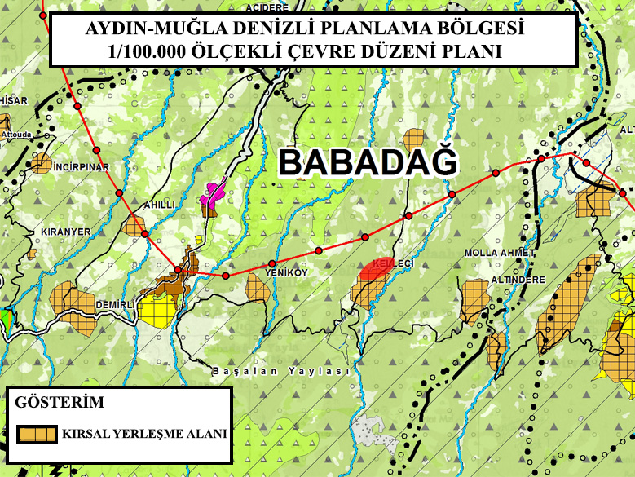
Şekil 8 Aydın-Muğla-Denizli Planlama Bölgesi 1/100 000 Ölçekli Çevre Düzeni Planı

Aydın-Muğla-Denizli Planlama Bölgesi 1/100 000 Ölçekli Çevre Düzeni Planı

İlgili Plan Hükümleri

8.1.2.KIRSAL YERLEŞME ALANLARI

8.1.2.1. BU PLANDA SINIRLARI ŞEMATİK OLARAK GÖSTERİLMİŞ OLAN KIRSALYERLEŞMELER İLE BUNLARIN MAHALLE VE BAĞLI MEZRALARINI KAPSAYAN ALANLARDA, KORUMA VE GELİŞİM İLKELERİNE UYGUN İMAR PLANLARININ HAZIRLANMASI ESASTIR. PLANI BULUNMAYAN KÖY VE MEZRALAR İLE BELEDİYE SINIRLARI İÇİNE KATILARAK MAHALLEYE DÖNÜŞTÜRÜLMÜŞ/DÖNÜŞTÜRÜLECEK KIRSAL YERLEŞMELERİN YERLEŞİK ALANLARINDA UYGULAMA İMAR PLANLARI YAPILINCAYA KADAR AŞAĞIDAKİ KOŞULLAR UYGULANIR.

8.1.2.2.KIRSAL YERLEŞME ALANLARINDA, KONUT, TARIM VE HAYVANCILIK AMAÇLI YAPILAR, TURİZM TESİSLERİ, TİCARET ÜNİTELERİ, KAMU HİZMETİNE YÖNELİK YAPILAR, SOSYAL VE TEKNİK ALTYAPI ALANLARI, AÇIK VE YEŞİL ALANLAR YER ALABİLİR.

8.1.2.3. BU ALANLARDA YAPILACAK HER TÜRLÜ YAPILAŞMAYA (KONUT, TARIM VE HAYVANCILIK AMAÇLI YAPILARA) İLİŞKİN UYGULAMALAR PLANSIZ ALANLAR İMAR YÖNETMELİĞİ HÜKÜMLERİNE GÖRE BELİRLENİR.

8.1.2.4. KIRSAL YERLEŞİM ALANLARINDA, VARSA ONAYLI İMAR PLANLARI GEÇERLİDİR. KIRSAL YERLEŞME ALANLARINDA İMAR PLANLARI YAPILINCAYA KADAR KONUT, TARIM VE HAYVANCILIK AMAÇLI YAPILARDA YAPILANMA KOŞULLARI PLANSIZ ALANLAR İMAR YÖNETMELİĞİ HÜKÜMLERİNE GÖRE BELİRLENİR. SİLO, SAMANLIK, YEM DEPOSU, VB. YAPILAR İÇİN MAKSİMUM BİNA YÜKSEKLİĞİ İHTİYAÇ DOĞRULTUSUNDA İLGİLİ İDARESİNCE BELİRLENİR. BU KULLANIMLAR DIŞINDAKİ HER TÜRLÜ FAALİYET İÇİN (TURİZM, GÜNÜBİRLİK VEYA BÖLGESEL DÜZEYDE TİCARET KULLANIMLAR VB.) İMAR PLANI YAPILMASI ZORUNLU OLUP EMSAL: 0,50’DİR. DİĞER YAPILANMA KOŞULLARI ÇEVRE İMAR BÜTÜNLÜĞÜ GÖZETİLEREK ALT ÖLÇEKLİ PLANLARDA BELİRLENECEKTİR.

8.1.2.5. BU ALANLARDAKİ YAPILAŞMALARDA, RENK, ÇATI KAPLAMASI, CEPHEDE DOLULUK VE BOŞLUK ORANLARI, BİNA BİRİM ÖLÇÜLERİ VB. GİBİ KONULARDA ÇEVRE KARAKTERİSTİKLERİNE UYULARAK, BÖLGENİN TARİHİ VE KÜLTÜREL KİMLİĞİ KORUNACAKTIR.

8.1.2.6. İMAR PLANI OLMAYAN KIRSAL YERLEŞME ALANLARINDA, YERLEŞMENİN İHTİYACINA YÖNELİK OLARAK İLK VE ORTAÖĞRETİM TESİSİ, İBADET YERİ, SAĞLIK TESİSİ, GÜVENLİK TESİSİ GİBİ YAPILAR İÇİN İMAR PLANI ŞARTI ARANMAZ. ANCAK, BU KULLANIMLARIN YER SEÇİMİ, BAĞLI BULUNDUĞU BELEDİYESİNCE OLUŞTURULAN BİR KOMİSYON TARAFINDAN, HALİHAZIR HARİTA VEYA KADASTRO PAFTALARI ÜZERİNDE KESİN SINIRLARI İLE BELİRLENİR. BU YAPI VE TESİSLERE, UYGULAMA PROJELERİNE GÖRE, İLGİLİ KURUM VE KURULUŞ ADINA YAPI RUHSATI VE YAPI KULLANMA İZNİ VERİLİR. BU KULLANIMLAR HARİCİNDEKİ TÜM KULLANIMLAR İÇİN İMAR PLANI YAPILMASI ZORUNLU OLUP YAPILAŞMA KOŞULLARI İMAR PLANLARINDA BELİRLENECEKTİR.

1/25.000 ÖLÇEKLİ DENİZLİ İLİ NAZIM İMAR PLANI
Denizli Büyükşehir Belediye Meclisi’nin 20/11/2018 tarih 1078 sayılı kararı ile onaylanan 1/25000 ölçekli Nazım İmar Planı’nda, söz konusu alan Tarım ve Ağaçlandırılacak Alan kullanımında kalmaktadır.
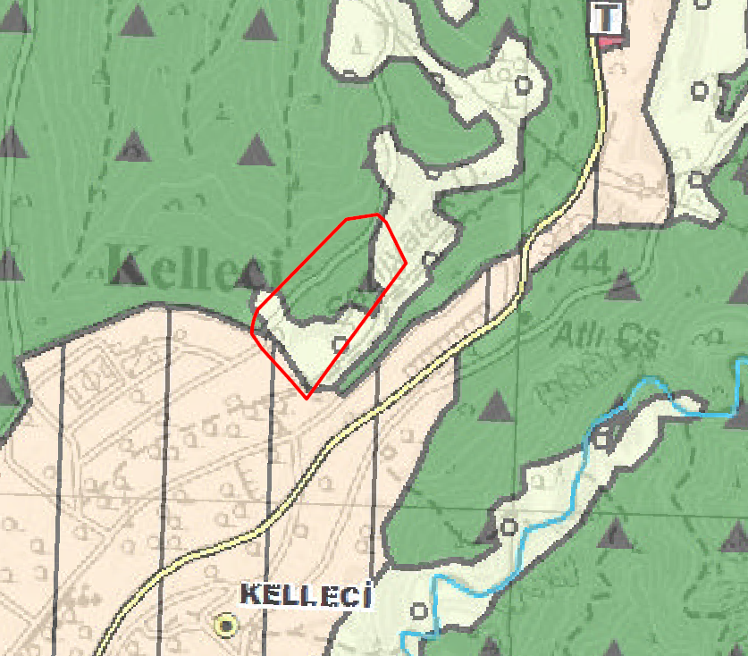
Şekil 9 Denizli 1/25.000 Ölçekli Nazım İmar Planı

PLANLAMA ALANI MEVCUT İMAR DURUMU

1/5.000 ve 1/1000 ÖLÇEKLİ MERİ İMAR PLANI
Plana konu Kelleci mahallesi 417 ada 1 parsel, 1/5000 ve 1/1000 ölçekli imar planları bakımından plansız konumdadır.

PLANIN AMAÇ VE KAPSAMI
Plan, tapu yüzölçümü 20.417,02 m² büyüklüğünde olan Denizli ili, Babadağ ilçesi, Kelleci Mahallesi 417 ada 1 parseli kapsamaktadır. Alanda Çevre, Şehircilik ve İklim Değişikliği Bakanlığı Toplu Konut İdaresi Başkanlığı, (TOKİ) tarafından Denizli ilinde yapılması planlanan “250.000 Sosyal Konut Projesi” kapsamında; konut alanı amaçlı imar planı yapılmıştır.

SOSYAL DONATI VE TEKNİK ALTYAPI KARARLARI
Babadağ ilçesi, Kelleci Mahallesinde yer alan plana konu alanda, 12.068,83 m² büyüklüğünde gelişme konut alanı önerilmiştir. Planlama alanında yapılması planlanan konut alan büyüklüğü ortalama 120 m² olarak hesaplandığında planlama alanında toplam yaklaşık 102 adet bağımsız bölüm yapılması öngörülmektedir. Babadağ ilçesine ait ortalama hanehalkı büyüklüğü 2,93 olduğundan bahse konu planlama alanında 298(102*2,93) kişi nüfus yer alma kapasitesi vardır.

ÖNERİ PLAN KARARLARI
Denizli ili, Babadağ ilçesi, Kelleci Mahallesi 417 ada 1 parsele ilişkin 1/5000 ölçekli Nazım İmar Planına uygun olarak yapılan 1/1000 ölçekli uygulama imar planı ile;
- Gelişme Konut Alanı;
12.068,83 m² alan Gelişme Konut Alanı olarak planlanmıştır. Bu alanın yapılaşma koşulları E=1.20 Yençok= 12.50 metre ve E=0.50 Yençok=2 Kat’tır. Yapı yaklaşma mesafeleri tüm cephelerden 5 metre olacak şekilde belirlenmiştir.
- Teknik Altyapı Alanı
401 m² büyüklüğünde alan Teknik Altyapı Alanı alanı olarak planlanmıştır. Bu alanın yapılaşma koşulları E= 0.50, Yençok= 6.50 metre olarak belirlenmiştir.
- Park
1.346,56 m² büyüklüğünde alan Park Alanı olarak planlanmıştır.
Tablo 1 Arazi Kullanımı Tablosu
KULLANIMLAR | ÖNERİ PLAN
KULLANIMLAR | ALAN (M²) | ORAN(%)
Gelişme Konut Alanı | 12.068,83 | 59,11
Park | 1.346,56 | 6,60
Teknik Altyapı Alanı | 401 | 1,96
Yol | 6.600,63 | 32,33
TOPLAM | 20.417,02 | 100
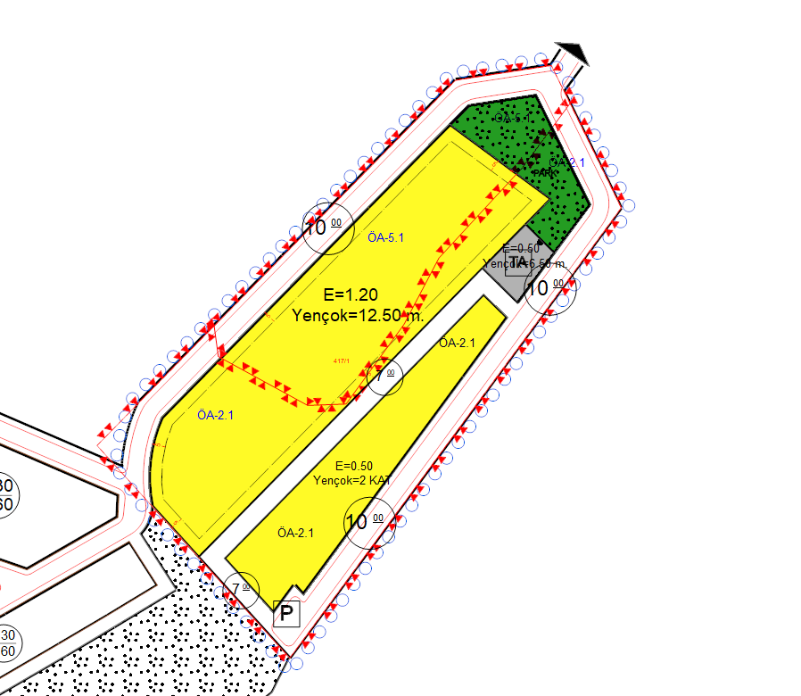
Şekil 10 1/1.000 Ölçekli Öneri Uygulama İmar Planı

